**¿Qué incluye la tarifa básica gratuita?**

La tarifa básica se activa automáticamente al registrarse. También se transfiere automáticamente al finalizar el periodo de pago de las tarifas ORO/PLATINO/DIAMANTE (si la suscripción está desactivada) o el periodo de prueba activado al registrarse.

En cuanto a las funciones, todo se especifica en la descripción de la tarifa**:**

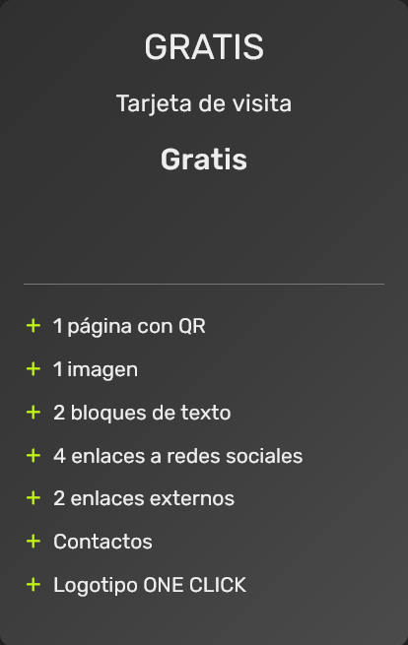

**¿Cuál es el plazo mínimo de pago? ¿Hay descuentos en las tarifas?**

El plazo mínimo de pago del servicio es de 3 meses .

Al pagar 12 meses a la vez, obtienes un descuento de hasta el 50% en el precio mensual.

**¿Cómo puedo consultar mi tarifa, su fecha de vencimiento y la información de mi suscripción?**

La información sobre la tarifa actual, su fecha de vencimiento y las condiciones de la suscripción se encuentra en la página "Perfil" (disponible en el menú de avatar, en la esquina superior derecha).

**¿No he recibido una carta con un código de verificación en mi correo?**

La razón más probable es el sistema antispam que utiliza el servicio de correo, que filtra nuestros correos.

1) Revisa la carpeta de "spam"; en la mayoría de los casos, el correo estará ahí. Si los correos llegaron, pero terminaron en la carpeta de SPAM, ve a cada uno y márcalos como "NO SPAM" para que el sistema te los entregue con mayor fiabilidad.

2) Si el correo no está en "spam", significa que tu servicio de correo no acepta nuestros correos. No podemos influir en esto de ninguna manera. Esto puede ocurrir a veces con iCloud, Yahoo y Hotmail. Como opción, reemplaza el correo.

**¿Qué es One-click.app?**

One-click.app es un creador de páginas QR adaptable a dispositivos móviles y navegadores de redes sociales. Las páginas QR de One-click.app se convierten fácilmente en una solución sencilla para crear una landing page, un catálogo de productos y servicios, un menú o una tienda para el gran mercado de internet.

Todos los usuarios del servicio, sin pago alguno, tienen acceso a un avatar, enlaces (transición a otros sitios), bloques de texto y estadísticas de visitas (visualizaciones). Otras funciones, desde la integración con plataformas de mensajería hasta un sistema de gestión de pedidos integrado, están disponibles en los planes de pago.

El enlace al sitio web de One-click.app se coloca en el campo "sitio web" de la cuenta de la red social/mensajería. Así, puedes colocar la cantidad necesaria de enlaces a tus productos, servicios, etc., con una transición cómoda y sencilla desde Instagram.

Con One-click.app, puedes vender tus productos o servicios y crear una tarjeta de presentación electrónica en tan solo unos clics.